Gandhi’nin Yedi Öğüdü
Gandhi’nin yedi öğüdü. Hindistan’ın özgürlük savaşçıcı Mahatma Gandhi, başarılarla dolu bir hayatın “zahmet, şuur, karakter, ahlak, insaniyet, özveri ve ilkeler” sayesinde olabileceğini vurgulamıştır. İnsanlığımızın bitmesini sağlayacak 7 ölümcül günahı da şöyle sıralamıştır;
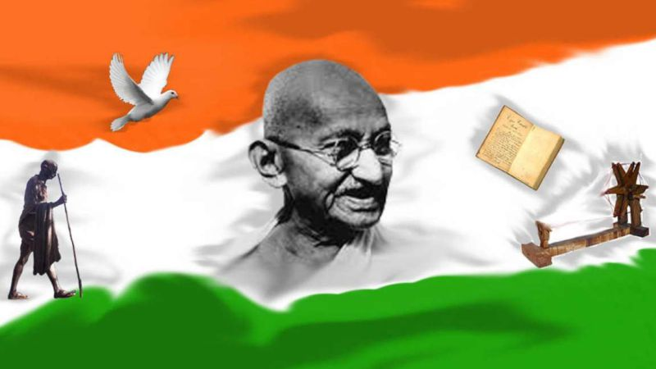
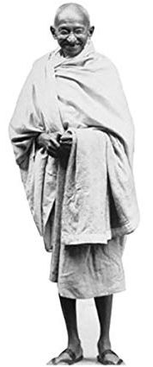

1-Çalışmadan Elde Edilen Zenginlik
2-Bilinçsiz Haz
3-Karaktersiz Bilgi
4-Ahlaksız Ticaret
5-İnsaniyetsiz Bilim
6-Özverisiz İnanç
7-İlkesiz Siyaset

Pasif Direnişin Sembolü GANDHİ’den İnsanlığa Öğüt Niteliğinde 16 Değerli Söz

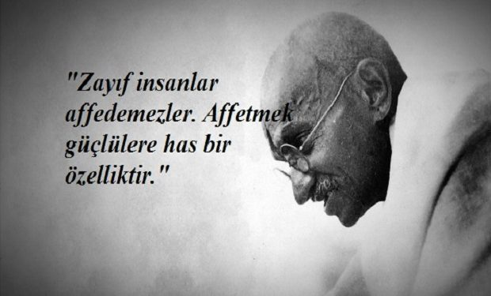

Şiddete başvurmadan da insan haklarının savunulabileceğini tüm dünyaya gösteren Gandhi, emperyalizme karşı açtığı pasif direnişle kitleleri peşinden sürüklemeyi başaran belki tek insandır. Politikacı kimliğiyle dünyada eşi benzeri olmayan bu karakterli adamın, sadece Hindistan’da değil tüm dünyada bu kadar sevilmesi boşuna değil.
Tam adı Mohandas Karamçand Gandi olsa da, kısaca Mahatma (yüce ruh) Gandhi olarak anılmasının nedenini anlamak çok zor değil. Tevazu ile, sadece iyi olmakla kazanılabilecek pek çok zafer olabileceğinin naif bir kanıtıdır Gandhi. Onun dünyanın daha yaşanılası ve adaletli bir yer olabilmesi adına söylediği altın değerinde sözleri derledik.

1. “Özgürlük hiçbir zaman “her istediğini yapma izni” anlamı taşımamıştır.”
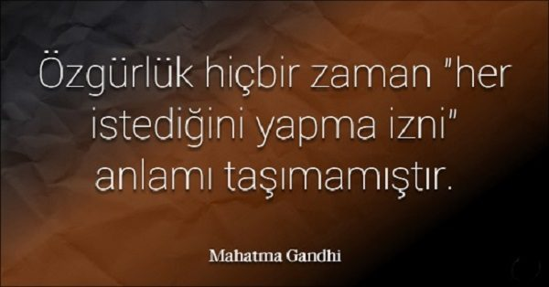

2. “Güç fiziki kapasiteden değil, boyun eğmeyen iradeden gelir.”

3. “Dünya herkesin ihtiyacına yetecek kadarını sağlar, fakat herkesin hırsını karşılamaya yetecek olanı değil”

4. “Dinler aynı noktada birleşen farklı yollardır. Aynı amaca ulaşacak olduktan sonra ayrı yollar seçmemizin ne önemi olabilir?”
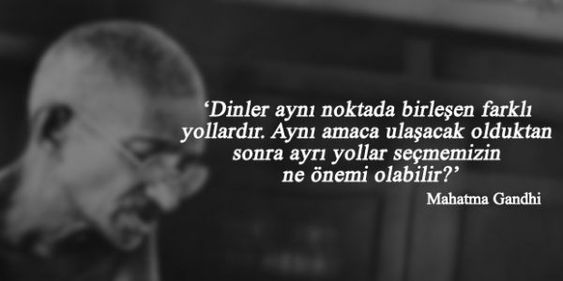

5. “Önce önemsemezler, sonra gülerler, sonra kıskanırlar, en sonunda ise yenilirler.”
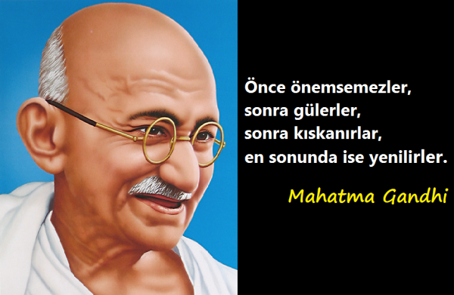

6. “Sevgi dünyadaki en incelikli güçtür.”
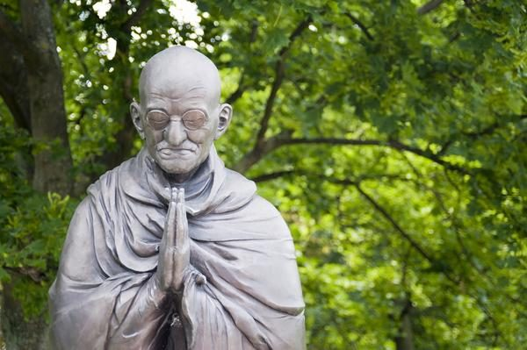

7. “Dünyanın bütün toprakları bir tek insanın kanını akıtmaya değmez.”
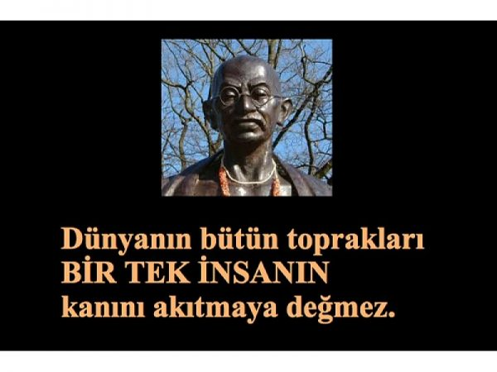

8. “Olsa iyi olurdu.” – Batı uygarlığı hakkında ne düşünüyorsunuz sorusuna yanıtı
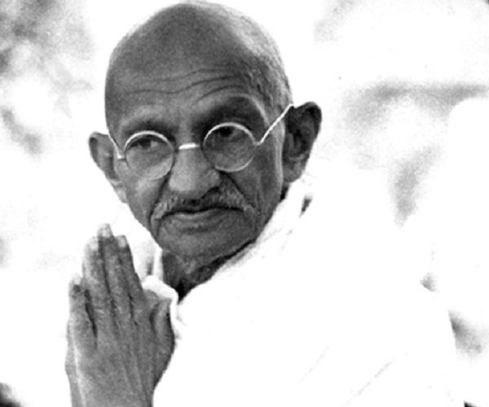

9. “Haksızlığa sapıp bütün insanlar seni takip edeceğine, adaletle hareket edip tek başına kal daha iyi.”
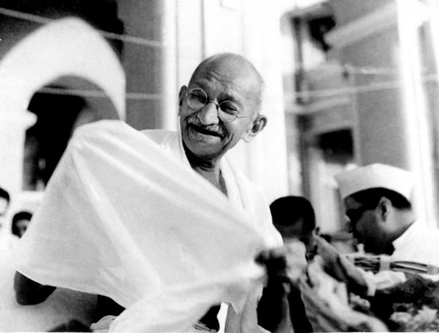

10. “Bizi yok edecekler şunlardır;”
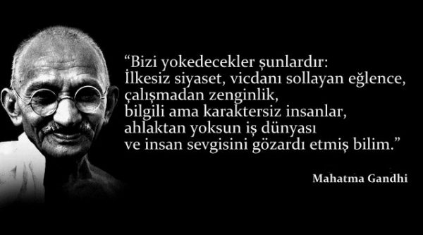
“…ilkesiz siyaset, vicdanı sollayan eğlence, çalışmadan zenginlik, bilgili ama karaktersiz insanlar, ahlaktan yoksun iş dünyası ve insan sevgisini göz ardı etmiş bilim.”

11. “Şiddet karşıtlığının ürettiği güç kesinlikle insan yeteneğinin icat ettiği tüm silahların gücünden üstündür.”
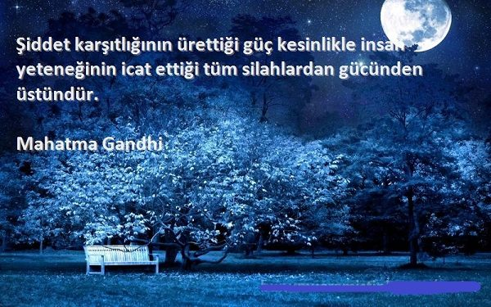

12. “Göze göz, dişe diş düşüncesi bütün dünyayı kör edecek.”
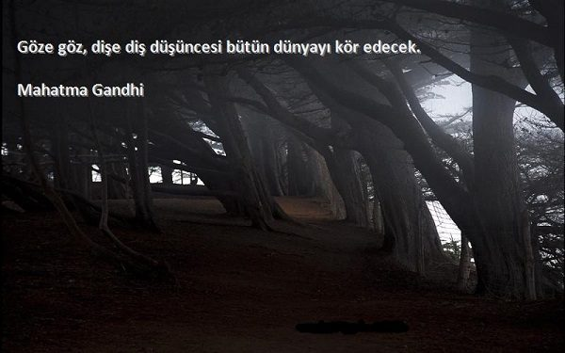

13. “Siz kendi elinizle teslim etmedikçe, kimse kendinize olan saygınızı elinizden alamaz.”

14. “Düşünceye gem vurmak, zihne gem vurmak gibidir. Bu ise rüzgarı zaptetmekten de zordur.”

15. “Zayıf insanlar affedemezler. Affetmek güçlülere has bir özelliktir.”
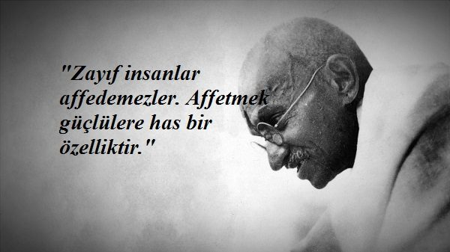

16. “Söylediklerinize dikkat edin; düşüncelere dönüşür. Düşüncelerinize dikkat edin; duygularınıza dönüşür…”
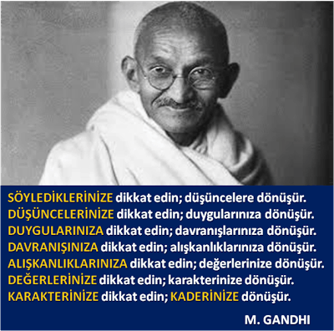
“…Duygularınıza dikkat edin; davranışlarınıza dönüşür. Davranışlarınıza dikkat edin; alışkanlıklarınıza dönüşür. Alışkanlıklarınıza dikkat edin; değerlerinize dönüşür. Değerlerinize dikkat edin; karakterinize dönüşür. Karakterinize dikkat edin; kaderinize dönüşür.”
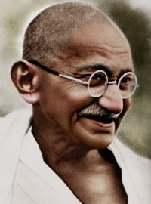

Mahatma Gandhi CV
SAVAŞ KARŞITI AKTİVİST, SİYASİ VE RUHANİ LİDER (1869 - 1948)
Mahatma Gandhi "Hindistan Bağımsızlık Hareketi"nin öncü lideri, dünyayı etkilemiş olan sivil itaatsizlik formunun mimarıdır.
İsim Soyisim | : | Mohandas Karamçand Gandi
Adresi | : | Öldükten sonra yakılmış külleri nehre dökülmüştür, Anıtı: Raj Ghat, Yeni Delhi, Hindistan
Doğum Tarihi | : | 2 Ekim 1869
Doğum Yeri | : | Porbandar, Kathiawar, Hindistan
Ölüm Tarihi | : | 30 Ocak 1948
Ölüm Yeri | : | Yeni Delhi, Hindistan

KURUM |  | KURUM YERİ, TARİH
İlk Eğitim |  | Annesi tarafından, Porbandar, Hindistan
Gandhi'nin annesi Hindu dinine inanan bir dindar olduğundan oğluna küçüklüğünden itibaren dinin öğretilerini öğretmeye, güzel ahlakı aşılamaya başlamıştır.
Orta Okul |  | Porbandar, Hindistan, (1876 - 1881)
13 yaşında ailesinin isteğiyle evlenen Gandhi, okul hayatında pek parlak bir öğrenci olamamıştır. Evlilik sebebiyle de okulda gel gitler yaşamıştır.
Lise |  | Rajkot, Guajarat, Hindistan (1881 - 1887)
Gandhi'nin lisede de pek parlak bir öğrenci olmamıştır. Evliliğin de verdiği meşguliyetle akademik başarıya odaklanamamıştır.
Samaldas Üniversitesi |  | Bhavnagar, Hindistan (1887)
Samaldas Üniversite'sine giriş hakkını kıl payı kazanan Gandhi burada da mutsuz olmuştur. Ailesi Gandhi'nin hukuk okumasını istemiş ve bunun üzerine Gandhi, Londra'ya hukuk okumaya gitme kararı almıştır.
University College London |  | Hukuk Bölümü, Londra, İngiltere (1887 - 1891)
Gandhi 18 yaşında hukuk okumaya Londra'ya gitme kararı almıştır. Gitmeden önce Londra'da geçireceği zaman içerisinde, etten, alkolden ve seksten uzak durma gibi Hindu kurallarına uyacağına dair, Caynu keşiş Becharji'nin önünde annesine söz vermiştir. Londra'da da etyemezlik felsefesini iyice benimsemiş ve etten uzak durmuştur. Üniversiteyi başarılı bir şekilde bitirmiş olan Gandhi burada İngiltere ve Galler barosuna da girmiştir ve sonrasında Hindistan'a geri dönmüştür.
- MESLEKİ TECRÜBELERİ
MESLEK |  | ÇALIŞTIĞI KURUM, YER, TARİH
Avukat |  | Mumbai, Hindistan (1891 - 1893)
Gandhi, üniversite'den mezun olduktan sonra Hindistan'a dönmüş ve Mumbai'de avukatlık yapmıştır. Fakat burada pek başarılı olamamıştır.
Proje Görevlisi |  | Dada Abdulla & Co., Natal, Güney Afrika (1893 - 1894)
Gandhi bir Hindistan firması olan Dada Abdulla & Co.'dan o zamanlar bir İngiliz kolonisi olan Güney Afrika'nın Natal eyaletinde 1 yıllığına çalışmak üzere iş teklifi almış ve bu teklifi kabul etmiştir. Bu tecrübe Gandhi'nin dönüm noktası olmuştur çünkü Gandhi Güney Afrika'da eşitsizliği tanımıştır. Öncelikle elinde birinci sınıf tren bileti olmasına rağmen üçüncü sınıfa geçmediği için trenden atılmıştır yoluna at arabasıyla devam etmiştir. Daha sonra Avrupalı bir yolcuya yer açmak için arabanın dışında basamak üzerinde yolculuk etmeyi reddettiği için sürücü tarafından dövülmüştür. Yolculuğu boyunca bazı otellerde kalamamıştır. Bu ve benzeri nedenlerden dolayı Gandhi Britanya toplumundaki sosyal konumunu sorgulamaya başlamıştır. Hintlilerin oy kullanmasını engelleyecek bir yasa tasarısının çıkmak üzere olduğunu öğrenen Gandhi, buna karşı çıkmak için buradaki kalış süresini uzatmıştır.
Kongre Kurucusu |  | Natal Hint Kongresi, Natal, Güney Afrika (1894)
Gandhi yasa tasarısının kabul olmaması için Natak Hint Kongresi'ni kurmuştur. Gandhi, yasanın çıkmasını engelleyemese de çabası büyük yankı uyandırmıştır ve güney Afrika'daki Hintlilerin siyasi bir dili olmuştur. Gandhi, 1987 yılında bir grup beyaz tarafından linç edilmek istenmiştir. Bu olayda şahsına karşı yapılan yanlışları mahkeme karşısına getirmeme ilkesini öne getirmiş ve kendisine saldıranlar hakkında suç duyurusunda bulunmamıştır. Bu daha sonraki kampanyalarında kullanacağı kişisel değerler ilkelerinin bir örneği olmuştur. 1906 yılında yönetimin Hintliler üzerindeki çeşitli yaptırımlarına karşı grev yapan, bu yaptırımlara karşı çıkmaya çalışan bir grubu hapse atmışlardır. Bu grubun içerisinde Gandhi de vardır. Her ne kadar yönetim protestocuları susturmayı başarmış olsa da kamuoyu susmamış ve barışçıl eylemcilerle anlaşılmasını istemiştir. Bunun üzerine Güney Afrikalı General Jan Christiaan Smuts, Gandhi ile bir uzlaşmaya gitmek zorunda kalmıştır. Bu mücadele sırasında Gandhi'nin fikirleri şekillenmiş ve Satyagraha (gerçeğe bağlılık) kavramı iyice olgunlaşmıştır.
Avukat |  | Natal, Güney Afrika (1894 - 1914)
Güney Afrika'da kaldığı süre zarfında geçimini sağlamak için kongre hizmetleri dışında avukatlık da yapmıştır.
Hukuk Bürosu Sahibi |  | Mumbai, Hindistan (1901 - 1902)
1901 ve 1902 yıllarında Hindistan'a geri dönme kararı alan ve sık sık Hindistan'a giden Gandhi burada Calcutta'daki Hint Ulusal Kongresine katılmış ve Mumbai'de bir hukuk bürosu açmıştır.
Hukuk Bürosu Sahibi |  | Jonannesburg, Güney Afrika (1903 - 1914)
Güney Afrika'daki Hint komitesinin geri dön çağrılarına dayanamayan Gandhi Güney Afrika'ya geri dönmüş ve 1903 yazında Johannesburg'da bir hukuk bürosu açmıştır.
Gazete Sahibi ve Editör |  | Indian Opinion (Hint Görüşü) Gazetesi (1904)
1906 yılında Britanya'nın yeni bir vergi daha koyması üzerine bölgedeki Zulular iki adet Britanya subayını öldürmüşlerdir. Bunun üzerine Britanya, Zululara savaş açmıştır. Gandhi o zamana kadar Britanya ordusuna alınmamakta olan Hintlilerin Britanya ordusuna alınması üzerine propaganda başlatmıştır. Britanya ordusuna Hintlilerin alınmaması Hintliler için küçük düşürücü bir durumdu ve Gandhi eşitliği getirmek istiyordu. Gandhi bu propagandasını kendi çıkardığı Indian Opinion (Hint görüşü) gazetesindeki yazılarıyla gerçekleştirmiştir ve en nihayetinde 1899 yılında Gandhi Hükumete Hintlilerin yaralı Britanya askerlerini ambulansa taşımaları üzere askeri göreve alınmalarını kabul ettirmiştir. Gandhi Güney Afrika'da kaldığı süre zarfında birçok kez İngiltere'ye gitmiş ve Hint halkının hakları üzerine görüşmeler yapmıştır. 1907 yılında saldırıya uğramış, yaralanmış, 1908, 1909 ve 1913 yıllarında da birkaç aylığına hapis cezasına çarptırılmıştır. Gandhi 1914 yılında Güney Afrika'dan tamamen ayrılmış önce Londra'ya oradan da Hindistan'a geri dönmüştür.
Aktivist |  | Hindistan (1918 -)
Gandi Hindistan'a döndüğünde Ulusal kongre'de konuşmalar yapmıştır. Britanyalılar vergi politikalarını değiştirmiyorlar ve giderek yeni vergiler koyuyorlardı. Gandhi bunun üzerine bölgede bir aşram kurmuş ve destekçileriyle görüşmelerini burada yapmaya başlamıştır. Köylülerin güvenini kazanmış ve buraların temizlenmesine, okullar ve hastaneler kurulmasına öncülük etmiştir. Köy liderlerini teşkilatlandırmış ve toplumsal sorunları ortadan kaldırmaları adına onları cesaretlendirmiştir. Gandhi farkındalık yaratmış, bunun üzerine polis tarafından huzursuzluk yaratma nedeniyle tutuklanıp eyaleti terketmesi istenmiştir. Yüzbinlerce insan hapishane, karakol ve mahkemelerin önünde protesto gösterilerinde bulunarak Gandhi'nin bırakılmasını talep etmiştir. En nihayetinde mahkeme istemese de artan talepler doğrultusunda Gandhi'yi salmak zorunda kalmıştır. Gandhi hapishaneden çıktığında protesto ve grevler düzenlemeye devam etmiştir. Gandhi'nin bu tutumu meyvesini vermeye başlamıştır. Britanya hükümetinin yönlendirmesiyle toprak sahipleri, köylülerine daha fazla yardım edeceklerine ve kıtlık bitene kadar vergileri kaldıracaklarına dair bir antlaşma imzalamışlardır. Bunun üzerine insanlar Gandhi'ye Bapu (Baba) ve Mahatma (Yüce Ruh) demeye başlamışlardır. Kheda'da, Britanyalılarla yapılan pazarlıklarda köylüleri temsil etmiştir. Pazarlıklar sonrasında vergiler askıya alınmış ve tüm tutuklular salıverilmiştir. Bunun sonucunda Gandhi ülke çapında tanınır hale gelmiş ve hak ve eşitliğin sembolü olmuştur.
Politikacı |  | Yürütme Yetkilisi, Hindistan Ulusal Kongresi, Hindistan (01.12.1921 - 1948)
Gandhi, başarıları üzerine Hindistan Ulusal kongresinde yürütme yetkisine sahip olmuştur. Kongre, amacı tam bağımsızlık olan yeni bir anayasa düzenlemiş halkı İngiliz ürünleri kullanmama konusunda teşkilatlandırmış ve halkın yerel üretime geçmesini desteklemiştir. Herkese yerel kumaşlar dokutturup ekonomik bağımsızlığı da kazanmaya çalışmıştır. Tam bir sene sonra bağımsızlık hareketi çatışmalara dönüşünce, Gandhi itaatsizlik kampanyası olarak adlandırdığı bu hareketi bırakma kararı almıştır. Mart 1922'de Gandhi tutuklanmış ve hapis cezasına çarptırılmıştır. İki yıl sonra 1924'te serbest bırakılmıştır. Hindistan'ın bağımsızlığı için mücadele veren Gandhi, II. Dünya Savaşı sırasında da İngilizlere karşı propangandalarını sürdürmüş ve eylemler sonucu 1942 yılında tekrar tutuklanmıştır, 1944'te sağlık problemleri nedeniyle serbest bırakılmıştır. Gandhi her zaman şiddet içermeyen eylemlere seçmiştir. Birçok kez ölüm orucu tutarak isteklerini gerçekleştirmiştir. Çabalarının sonucunda Hindistan 1947 yılında bağımsızlığını kazanmıştır. Fakat bu başarının öncüsü Gandhi, 1948 yılında Nathuram Vinayak Godse tarafından suikaste kurban giderek yaşamını yitirmiştir.
Köy Endüstrisi Kurumu Kurucusu |  | Hindistan Köy Endüstrisi Kurumu, Hindistan (1934)
Gandhi, 1934 yılında köy ekonomilerine daha çok eğilebilmek amacıyla Hindistan Köy Endüstrisi Kurumunu kurmuştur.
- RLERİ
 | Eser Adı | Eserin Türü | Tarihi
 | Doğrulukla Olan Deneyimlerimin Öyküsü | Otobiyografi
ERİ
Görüşün Adı
Satya (Doğruluk)
"Doğruluk Tanrı'dır"
Pasif Direniş
"Umutsuzluğa düştüğümde tarih boyunca doğruluk ve sevginin her zaman kazandığını hatırlarım. Tiranlar ve katiller olmuştur, hatta bir süre yenilmez sanılmışlardır ancak sonunda her zaman kaybederler, düşün bir her zaman." "Çılgınca tahribatı totaliterlik nedeniyle ya da özgürlük ve demokrasi adı altında yapmak ölüler, yetimler ve evsizler için ne değiştirir?" "Göze göz ilkesi tüm dünyayı kör eder." "Uğrunda ölmeyi göze alacağım birçok dava var ama uğrunda öldüreceğim hiçbir dava yoktur."
Et Yemezlik
Et yememe felsefesini benimsemiştir.
Brahmaçarya
Tinsel ve pratik anlamda saflığı öğütler. Cinsellikten uzak durarak şehveti değil gerçek sevgiyi tatmayı öğütler. Gandhi 36 yaşından itibaren cinselliği hayatından çıkarmıştır.
Sadelik
Hayatı boyunca sadelikten yana olmuştur. Sadelik onu Brahmaçarya'ya ulaştıracaktır. Bu sadeliği giyimine de yansıtmıştır.
NİYET MEKTUBU
"Adaletsiz rejimi, adaletle yıkınız. Alkışlar önüne kansız elle çıkınız."
"Yanlışı savunup kalabalıkları arkama katmaktansa, doğrumu savunup yalnız kalmayı tercih ederim."
"Uğrunda ölmeyi göze alacağım birçok dava var ama uğrunda öldüreceğim hiçbir dava yoktur."
"Bizi yok edecekler şunlardır: İlkesiz siyaset; vicdanı sollayan eğlence; çalışmadan zenginlik; bilgili ama karaktersiz insanlar; ahlâktan yoksun bir iş dünyası; insan sevgisini alt plana itmiş bilim; özveriden yoksun bir din anlayışı."
"Önce seni göz ardı ediyorlar, sonra sana gülüyorlar, sonra seninle savaşıyorlar ve en sonunda sen yeniyorsun."
REFERENSLARI
Gelecek nesiller, etten kemikten böyle birinin bu dünya üzerinde yürüdüğüne inanamayacak.
Albert Einstein

